※情報解禁：2025年12月11日(木)12時※
報道関係者各位
2025年12月11日
株式会社スマイルブーム

プログラミング不要のPC向けRPG制作ツール『RPG Developer Bakin』
ゲームクリエイター祁答院慎氏制作の新たなサンプルゲーム
『サバトの女王 Queen of Sacrifice.』情報公開
SmileBoom Winter Saleで『RPG Developer Bakin』が20％OFF！

株式会社スマイルブーム（代表取締役：小林貴樹、本社：札幌市）は、本日、ゲームクリエイター・祁答院慎氏が『RPG Developer Bakin』（以下、Bakin）で制作している新たなサンプルゲーム『サバトの女王 Queen of Sacrifice.』の新情報を公開しましたので、お知らせいたします。
また、本日より開催の「SmileBoom Winter Sale 2025」では、2025年12月19日(金)午前3時まで『RPG Developer Bakin』が20％OFF、各種DLCが10％～35％OFFでご購入いただけます。

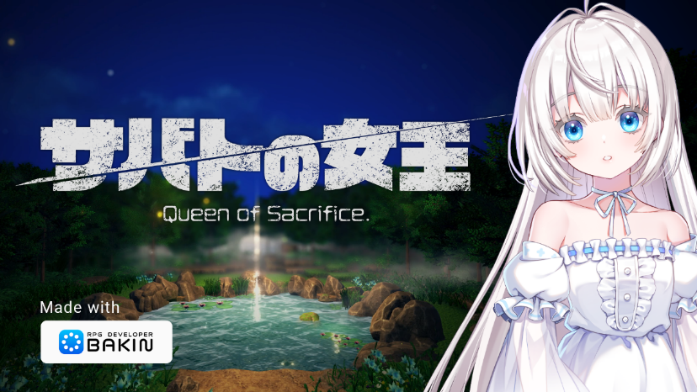
■祁答院慎氏制作『サバトの女王 Queen of Sacrifice.』の最新情報を公開！

人気ホラーゲーム『コープスパーティー』のクリエイター・祁答院氏が、Bakinを使って制作中の新たなサンプルゲーム『サバトの女王 Queen of Sacrifice.』について、その世界観や登場キャラクターなどの概要を公式サイトにて公開しました。
『サバトの女王 Queen of Sacrifice.』はゲームクリエイター祁答院慎氏の処女作であり、当時のゲーム制作ツールを使って作った『サバトの女王』の序章部分をBakinで自ら再構築している作品です。完成後は、Bakinのサンプルゲームとして、無料で公開いたします。さらに、本作のゲームプロジェクトデータやアセットは、追加費用なしでBakin本体に組み込む予定です。Bakinユーザーの皆さまには、サンプルデータとして仕組みを参考にしていただけるだけでなく、ご自身のゲーム制作にもご活用いただけます。
本日は、ゲームの公開に先立ち、『サバトの女王 Queen of Sacrifice.』のストーリーや登場人物、参加クリエイターの紹介など、ゲームの魅力の一部をご紹介します。
なお、本サンプルゲームの制作過程については、開発ブログ「Made with RPG Developer Bakin」でもご紹介していますので、あわせてご覧ください。

■『サバトの女王 Queen of Sacrifice.』特設ページ：
https://rpgbakin.com/jp/products/reines-du-sabbat-queen-of-sacrifice/

■ストーリー
何不自由なく育ってきた貴族の少女は、
一夜にして流浪の身となった。

一方、教会が隠していた忌み子の少女は、
教会の地下牢を抜け出した。

「罪人を裁く」家の立場から一転、「追われるもの」となった少女と、
人生を縛り付けていた鎖から放たれた「忌み子」が出会い、
自分たちの足で歩きだす。
「しあわせの地」を目指して旅する、二人を待ち受ける運命は。


■登場人物
ファルミア・フォン・トリキア
トリキア領主、セルベイン伯爵の娘。
上流貴族の出身である。父に愛され、メイドや執事たち、領民にも可愛がられて天真爛漫に育ってきた少女。
子供らしいところもあるが、尊敬する父親譲りの「曲がったこと」が嫌いな性格をしている。


カーセル・ルミナリエ
ファルミアの父、セルベイン伯爵の家に仕えているメイドの女性。
ある時はお転婆なファルミアの良き姉のように、ある時は母親代わりの教育係として、献身的にトリキア家を見守ってきた。


パーフィ
ファルミアが森の泉で出会う、不思議な少女。
肌の色も、髪の色も目の色も色素が薄く、透き通って真っ白である。
言葉を話すことが出来ないが、優しい笑顔でファルミアを癒す。

セルベイン・フォン・グレイル・トリキア伯爵
王都「エンビカン」内、「トリキア領」領主。
山と森に囲まれた街「スノーフィールド」に邸宅を構える伯爵で、ファルミアの父。
正義のもとに政法を敷くことで領民の信望も厚い。子煩悩で、娘を愛する良き父でもある。
■参加クリエイター紹介
◆プロデューサー

祁答院 慎（けどういん まこと）
日本のゲームクリエイター・シナリオライター。兵庫県尼崎市出身。学生時代に自作したホラーゲーム『コープスパーティー』が同人作品として注目され、後に商業化。シリーズはゲームだけでなく、小説、ドラマCD、アニメなど多方面に展開され、国内外で高い評価を受ける。ホラーやサスペンス、青春群像劇など人間の内面に迫る重厚なストーリー作りに定評があり、独特の恐怖演出や心理描写にファンが多い。近年もゲームや小説で新作を発表し続け、精力的に活動。制作スタイルとして「まず物語から考える」ことを重視し、自身の体験や感情を反映させながら作品世界を構築している。
※『コープスパーティー』はTeam GrisGris、『コープスパーティーBR、BS、2U、BD、TP』はTeam GrisGris/MAGES.の著作物です。

◆ロゴデザイン

東風輪 敬久 (こちわ のりひさ)
ゲームプロデューサー。
ゲーム、音楽を中心に多彩なコンテンツを手がけ、100タイトル以上のコンシューマゲームをリリース。
【メッセージ】
タイトルロゴを制作させて頂いた東風輪です。
祁答院先生の旧サバトの女王がBAKINによってどうのように生まれ変わるのか
楽しみです！

◆キャラクターデザイン

白羽 奈尾 （しらはね なお）
イラストレーター。
漫画家として絵の仕事を始めましたが、現在はゲームのイラストのお仕事がメインになっています。
同人活動を数年前までは活発に活動していましたが、最近はお休み中です…が、また再開したいな！とうずうずしているこの頃です。
【メッセージ】
自分が描いたキャラ達がどんなシナリオで生きて行くのか楽しみつつ震えつつドキドキしながら見守っていきたいと思いますので、どうかよろしくお願い致します🙏🏻（切実）

◆サウンド

濱本 麻央（はまもと まお）
サウンドコンポーザー
大阪芸術大学映像学科卒業後、K社～S社を経てフリーに。現在もチームグリグリにて活動中。
【メッセージ】
楽しんで作曲しました。新しいサバトの世界を堪能して下さい！

■『サバトの女王』開発ブログ「Made with RPG Developer Bakin」
URL：https://rpgbakin.com/jp/category/blog/made-with-bakin
■『サバトの女王 Queen of Sacrifice.』ゲーム概要
タイトル：サバトの女王 Queen of Sacrifice.
ジャンル：奇譚アドベンチャー
対応PF/推奨環境 : OS：Windows10 (64bit)、CPU: Core i5-8400/Ryzen 5 1500X以上、メモリ：16GB、グラフィック：NVIDIA® GeForce™ GTX1650/AMD Radeon™ RX570、ストレージ：500MB利用可能
配信サイト：『RPG Developer Bakin』公式サイト
プレイ人数：1人
オンライン対応：非対応
対応言語：日本語・英語・簡体字 ※繁体字へは後日対応予定
価格：無料
配信予定日：2025年12月
開発：祁答院慎 / 株式会社スマイルブーム
配信：株式会社スマイルブーム
特設ページ：https://rpgbakin.com/jp/products/reines-du-sabbat-queen-of-sacrifice/
著作権表記：©2025 SmileBoom Co.Ltd. / Original Work by MAKOTO KEDOUIN

■SmileBoom Winter Sale 2025開催！
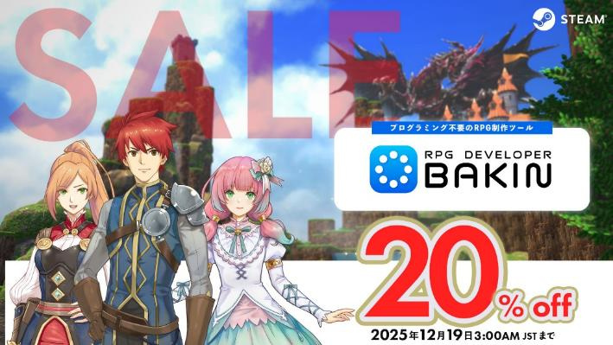
本日よりSteamストアにて『RPG Developer Bakin』が20％OFFになる「SmileBoom Winter Sale 2025」を開催。様々なリソースをパックにしたDLCも10％OFF～35％OFFとなるほか、セール対象の製品を含むバンドル版にも本セールの割引が適用され、さらにお得になります。この機会をお見逃しなく！

●SmileBoom Winter Sale 2025概要
期間：2025年12月11日(木)～12月19日(金)午前3時
対象／割引率：
・RPG Developer Bakin：20％OFF
・有料DLC：10％～35％OFF
※一部セール対象外のDLCもございます。詳細はSteamニュースをご覧ください。
URL：https://store.steampowered.com/news/app/1036640/view/510724876254840527
※対象製品を含むバンドル版も各製品の割引が適用されます。

■『Mokemo Factory MONSTER PIXEL PACK Complete Collection』発売
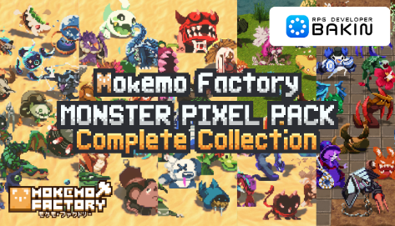
本日、人気のDLC『Mokemo Factory MONSTER PIXEL PACK』のVol.1〜5をすべて収録した豪華バンドル版『Mokemo Factory MONSTER PIXEL PACK Complete Collection』を販売開始しました。恐竜、動物、精霊、アンデッド、機械など、多彩なテーマで描かれたドットモンスター全100体を収録。各モンスターにはカラーバリエーションと3種類のアウトライン（なし／黒ふち／カラー）を用意しています。

また、2025年12月19日(金)午前3時（JST）までは「SmileBoom Winter Sale 2025」の割引が適用され、さらにお得になります。

●バンドル版概要
タイトル：Mokemo Factory MONSTER PIXEL PACK Complete Collection
内容物：有料DLC5種類（Mokemo Factory MONSTER PIXEL PACK Vol.1〜5）
Steamストア：https://store.steampowered.com/bundle/62141/
発売日：2025年12月11日
価格：9,000円→8,100円(税込) ※バンドル割引10％

※すでにバンドル内のアイテムを所有している場合、持っていないアイテムのみをバンドル割引にて購入することができます。

■『RPG Developer Bakin』 とは

『RPG Developer Bakin』は手軽さと高度な機能を併せ持つ、どなたでも“あなたの世界”をRPGにできるゲーム制作ツールです。ゲームのような感覚でマップを作れるマップエディター、機能を持ったパネルを並べるだけでゲームの制御ができるイベントエディター、キャラクターのステータスを細やかに設定できるデータベース、風景を一変させられる高度な画面エフェクトといったさまざまな機能を備えています。グラフィック・サウンドのアセットも用意されており、すぐに“あなたのゲーム”を作りはじめることができます。
2022年10月にSteamで早期アクセス版を配信開始し、製品化に向けてクリエイターの皆様のご要望をいただきながら、機能の改善や追加を進め、2025年8月28日に正式版をリリースしました。

■『RPG Developer Bakin』 配信概要
タイトル : RPG Developer Bakin（アールピージー デベロッパー バキン）
ジャンル：ゲーム制作ツール
対応PF/推奨環境 : OS：Windows10 (64bit)、CPU: Core i5-8400/Ryzen 5 1500X以上、メモリ：16GB、グラフィック：NVIDIA® GeForce™ GTX1650/AMD Radeon™ RX570、ストレージ：8GB利用可能
配信ストア：Steam https://store.steampowered.com/app/1036640/RPG_Developer_Bakin
早期アクセス開始日：2022年10月18日
正式版リリース日：2025年8月28日
価格：9,200円(税込)
開発/配信：株式会社スマイルブーム
著作権表記：©2022-2025 SmileBoom Co.Ltd.
公式サイト：https://rpgbakin.com
公式X(twitter) : https://twitter.com/RPGBakin
公式Discord : https://discord.gg/yKwuye2
公式FaceBook：https://www.facebook.com/RPGDeveloperBakin
公式Weibo：https://weibo.com/rpgbakin/
公式Bilibili：https://space.bilibili.com/3546614725609533
公式HeyBox：https://www.xiaoheihe.cn/bbs/user_profile_share?user_id=a6d16c033632&h_src=heyboxapp
※早期アクセス版をご購入の方はアップデートを適用することで正式版となります。（追加費用不要）
※早期アクセス期間中にご購入済み/ご利用の各DLCは正式版でもそのままご利用いただけます。

■株式会社スマイルブームについて
『北の大地 札幌から “おもしろ・愉快” 届けます』
弊社は8bitパソコンの時代から、『うっでぃぽこ』『俺の料理』『ガチャろく』といった数々のゲームのディレクターを務めてきた小林貴樹が2008年に設立いたしました。「殺伐としない愉快なゲーム」と若者のための「未来のクリエイター向けツール」を作り続けることを社是として、ゲーム制作はもちろん、子供向けプログラミングワークショップの開催や各種学校での指導など、札幌の地で日々愉快なモノ・コトづくりに邁進しています。

所在地：北海道札幌市北区北十条西3丁目1-1
Noblesse SAPPORO
コーポレートサイト： https://smileboom.com/

■本リリースのロゴ、動画、スクリーンショット等の素材は以下URLよりダウンロードいただけます。
https://smileboom.com/dl/press/RPGDeveloperBakin_Assets_20251211_JP.zip

■本リリースの問い合わせ先
株式会社スマイルブーム 担当：長井・鶴田
Mail：info@smileboom.com

